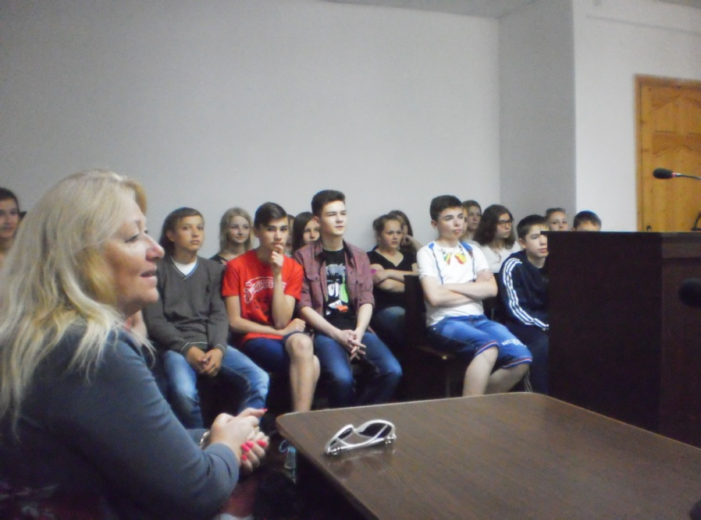

20 травня 2015 року Лановецьким районним судом Тернопільської області організовано навчально-ознайомчий візит школярів 9-го класу НВК «Лановецька загальноосвітня школа № 1 І-ІІІ ступенів-ліцей», з метою ознайомлення учнів із специфікою роботи суду та підвищення загального рівня правової культури молоді.
Суддя Лановецького районного суду Радосюк А.В. розповів про компетенцію та нормативно – правові засади діяльності суду. Обговорено питання щодо вчинення правопорушень неповнолітніми.
У доступній формі учням було роз’яснено порядок надання та отримання інформації в суді, порядок звернення до суду.
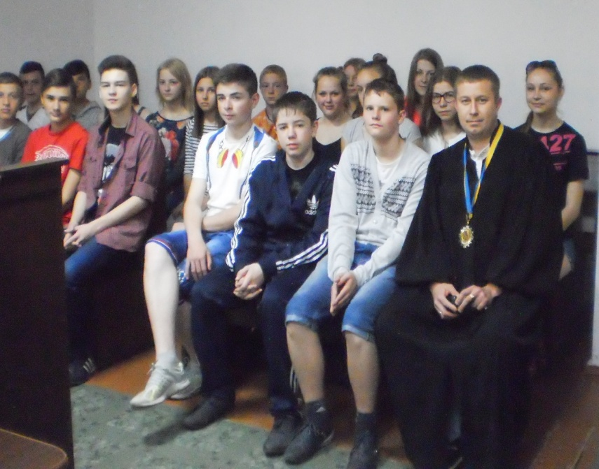
В процесі спілкування із керівником апарату суду Гачок Т.І. учні ознайомилися з роботою комп’ютерної програми «Д-3», дізналися про наявність офіційного сайту суду на веб - порталі « Судова влада України» та Єдиного державного реєстру судових рішень.
Також програма навчально - ознайомчого візиту школярів включала в себе огляд інформаційного стенду, залів судових засідань, робочих кабінетів.
На завершення заходу вчитель та учні висловили щирі слова вдячності працівникам суду за зустріч та змістовну бесіду.
Сподіваємося, що навчально-ознайомчий візит для учнів пройшов не дарма, вони зробили для себе висновки та у подальшому можливо хтось з них візьме участь у діяльності судової системи.

